Школьный этап
Всероссийской олимпиады школьников
по истории 5 класс.
2017-2018 учебный год.
Время выполнения - 45 мин.
Код учащегося ГБОУ Класс
ФИО учителя Балл
- Решите задачи (ответ принимается при наличии расчётов):
- Гай Юлий Цезарь погиб в 44 году до н. э. в возрасте 56 лет. В каком году он родился? (4 балла)
- Считается, что первую пирамиду зодчий Имхотеп начал строить в 2750 году до нашей эры. Последние пирамиды построены в 1700 году до нашей эры. Сколько лет прошло между постройками первой и последней пирамиды? (2 балла)

- Как называем это мы?
- Иранцы называли его Ашаена (Суровое море), турки – Карадениз (Мрачное море), греки Понт Эвксинский (Негостеприимное море) А как называем его мы? (2 балла)
- Эта игра придумана в Индии для обучения ратному делу военачальников. В переводе с арабского название её звучит как «смерть правителя». А как называем её мы? (2 балла)
- Эту науку называют наукой лопаты. (2 балла)
- Это слово происходит от латинского слова, перевод которого буквально означал «долговой камень». В Древнем Риме должники платили проценты в первый день месяца, приходящийся на время близкое к новолунию. (2 балла)

- Заполните пропуски в предложениях, используя слова, которые даны ниже (по 2 балла за правильно вставленное слово=10 баллов)
Учёные считают, что от (1) _______________ произошёл первый человек – «человек (2) ________________» 2,5 миллиона лет назад. Затем, 1,5 млн. лет назад, появился человек (3) __________________, за ним – человек разумный –
(4) ________________ ( примерно 250 тысяч лет назад) и человек разумный –
(5) _______________ ( в Европе приблизительно 40 тысяч лет назад).
- Неандерталец
- Прямоходящий
- Австралопитека
- Умелый
- Кроманьонец

- Заполните пропуски в предложениях (по 2 балла за правильно вставленное слово=12 баллов)
Египет располагался на северо-востоке (1) _________: от (2) _______________ моря на севере до первого (3) _________ на реке (4) __________ на юге, от (5) _______________ моря на востоке до (6) ________________ пустыни на западе.

- Известно, что прежде чем предстать перед фараоном Египта, Иосиф был лишен того, что являлось привилегией фараона( хотя у самого фараона это был всего лишь муляж). О чём идёт речь? (4 балла)
- Её называли «совершенная», её лицо украшали храмы по всей стране, её второе имя, которое она получила во время своего правления, в переводе с египетского означало «Прекрасная красота Атона». (4 балла)
- Сенсация! Первым было пассажирское судно, потом английский лорд Карнарвон, потом археолог Артур Мейс, потом друг Карнарворна Джордж Джей –Голд и ещё несколько десятков человек. То, что объединило их всех, и дало пищу для сенсации. Что же это? (6 баллов)
- Кроссворд: (по 1 баллу за правильно угаданное слово и 1 балл за определение=8 баллов)
7
1
2
3
4
5
6
По горизонтали:
- Чудовище с телом льва и головою человека.
- Покровительница женщин и их красоты, изображавшаяся с головой кошки.
- Сплав меди и олова.
- Значительная часть урожая и приплода скота, которые земледельцы отдавали в казну.
- Опасные каменистые преграды на реке.
- Чудовище с головой шакала, которое приводило умерших на суд Осириса.
Дайте определение полученного по вертикали слова.

- Разгадайте путаницу. (10 баллов)
Переставьте буквы в словах, и у вас получится:
- «Дар Нила» ТЕГИПЕ - ___________.
- Термин, обозначающий последовательность событий во времени ГИЛОЯРОХНО - ________________ .
- «Дом вечности» ДАРАМИПИ - ________________.
- Возникшее из собирательства занятие ДЕЗЕЛЕМИЕЛ - _______________.
- Гроб для мумии фараона КАФОГСАР - __________________.
- Подчеркните лишнее понятие. Объясните, почему оно является лишним (по 2 балла за определение лишнего понятия и по 3 балла за грамотное объяснение). (10 баллов)
- Папирус, рельеф, клинопись, фараон, иероглиф.
- Гончарный круг, плуг, каменный топор, ткацкий станок.
- Расставьте в хронологической последовательности (8 баллов за верную последовательность)
- Правление Эхнатона в Египте
- Строительство пирамиды Хеопса
- Поход Тутмоса на город Мегидо
- Составление законов вавилонским правителем Хаммураппи.

12.Назовите того, кто изображён на рисунке А и его функцию (2 балла).
По каким признакам вы это определили ?(4 балла).
А.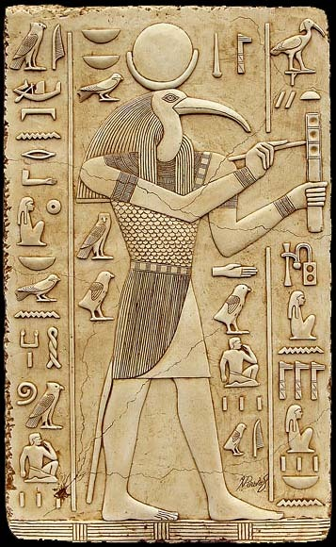
13.Работаем с картой(8 баллов):
А. Под какими буквами на карте отмечены те места на карте, которые египтяне называли

1. Дешрет - «Красная земля»
2. Кемет – «Чёрная земля»
3. Та-Меху – «Страна болот»
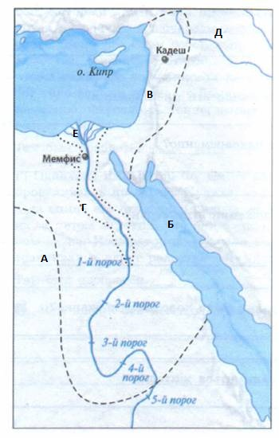
Б. Как греки называли Та-Меху?

